

PRAKTIKUM

Pemrograman Dasar
Praktikum Kelas A

Asisten Praktikum
Eka Wahyu Maulidan (255150600111029)
Bunga Arum Anggraeni (255150600111021)

Nama:
Hashbi Abdillah (265150600111022)

Dosen:
Ir. Tri Afirianto, S.T., M.T.



Program Studi Pendidikan Teknologi Informasi
Universitas Brawijaya

2026

BAB 1
INPUT, PROSES, OUTPUT

1.6 Data dan Analisis Hasil Percobaan

1.6.1 Output
1. Jalankan Kelas Output1-Output4 dan benahi jika menemukan kesalahan!
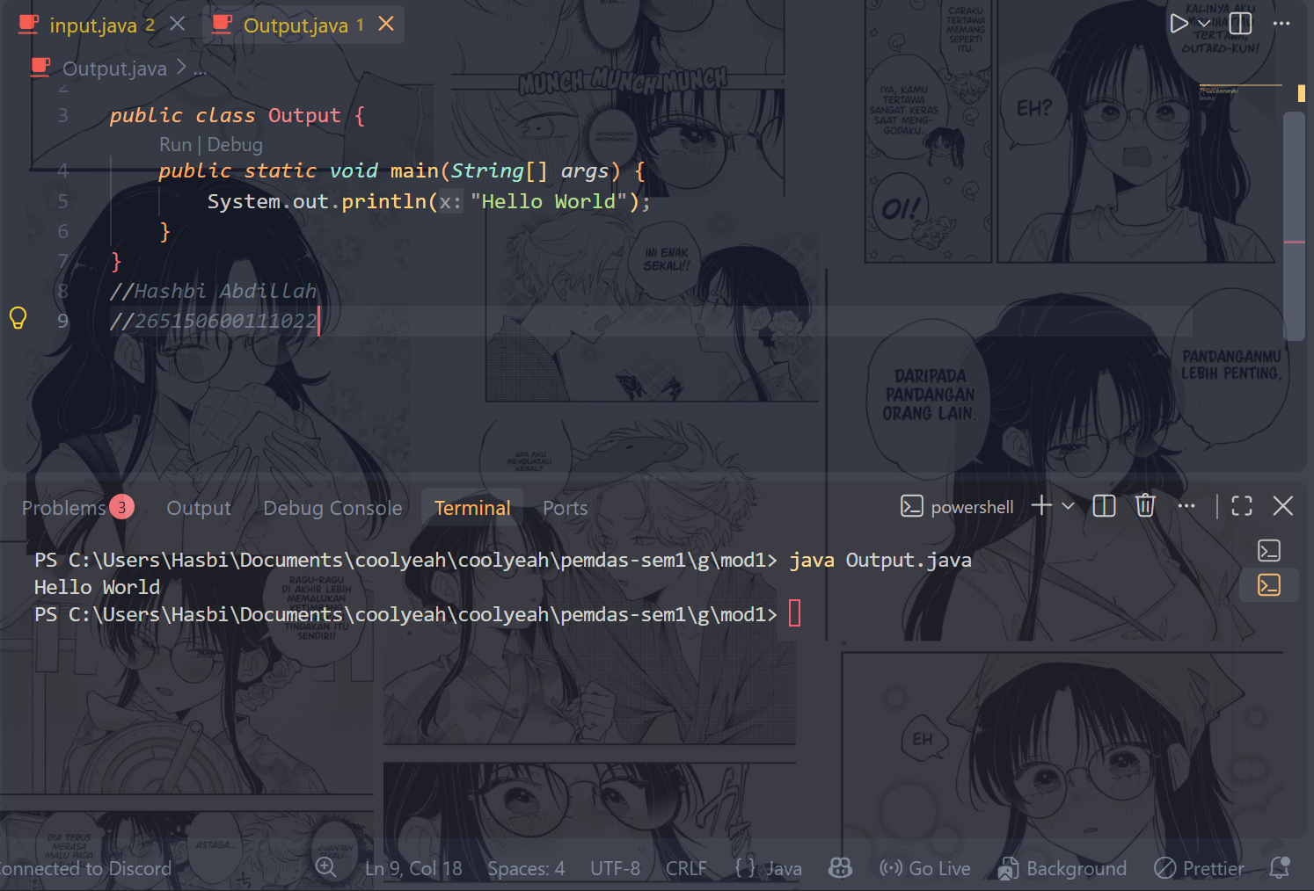
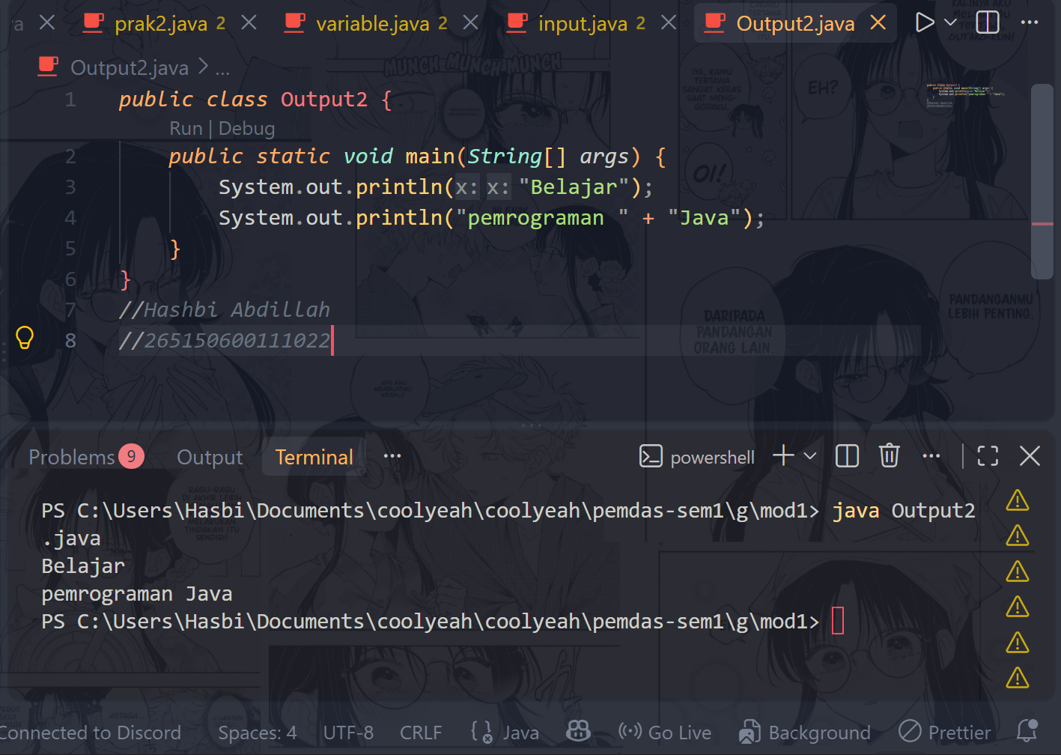
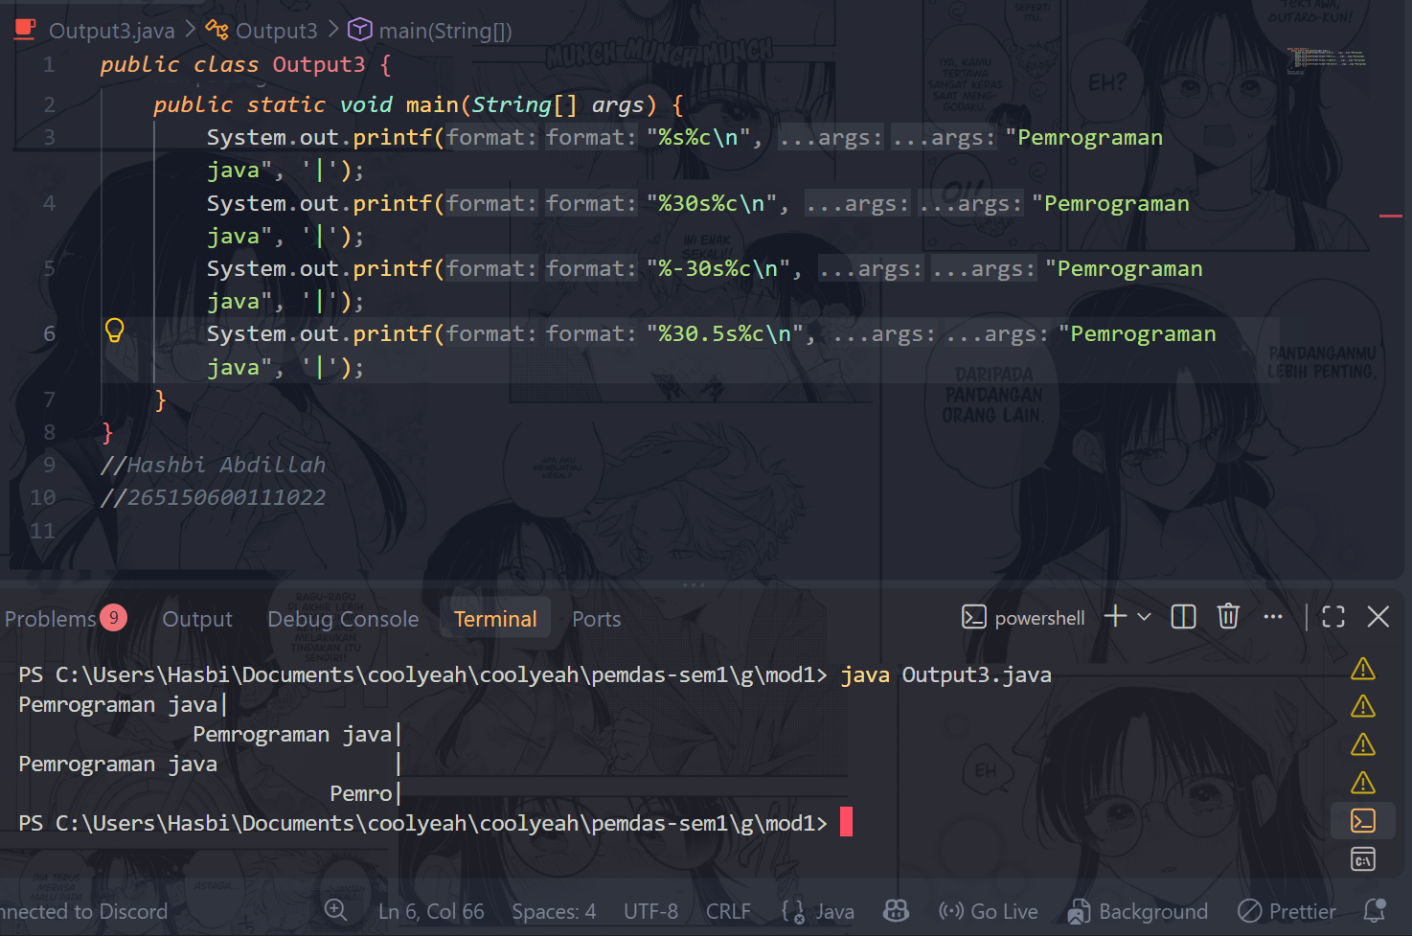
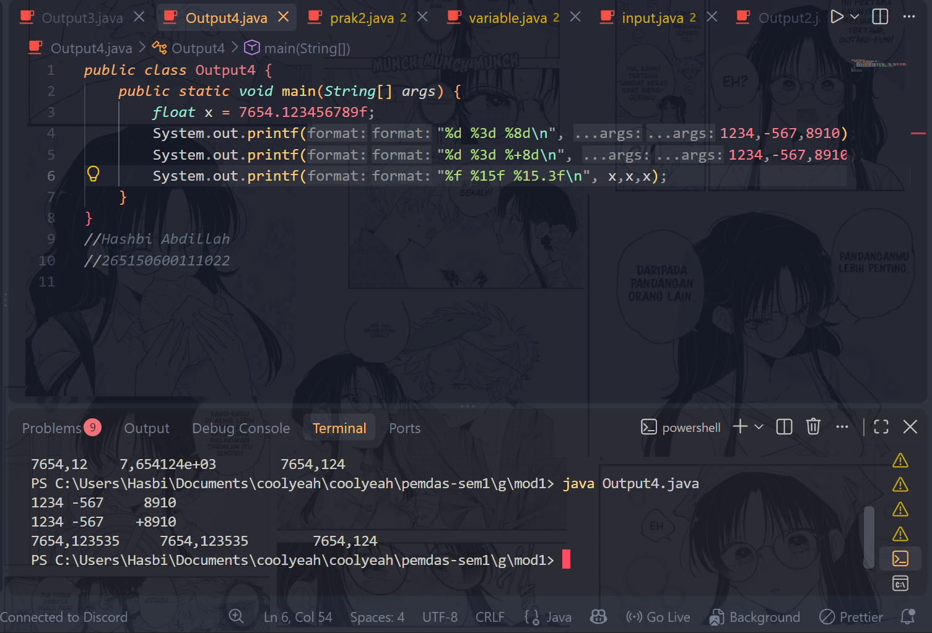
2. error, karena terdapat 2 string tapi tidak digabungkan
3.a. line 3 mencetak line biasa secara normal, %s mencetak string dan %c mencetak karakter.
3.b. line 4 mencetak line rata kanan dengan alokasi 30 karakter karena menggunakan %30s dan %c mencetak karakter untuk penutup
3.c. line 5 adalah line 4, dibalik menjadi line rata kiri karena menggunakan %-30s
3.d. memotong hanya 5 karakter pertama karena ditambahkan .5, dicetak rata kanan
4. error karena jika menggunakan kutip 1 bukan bertipe string melainkan char yang dimana char hanya bernilai tidak boleh lebih dari 1 karakter
5. mencetak 8 karakter awal pada string dengan 30 space karakter, dengan format rata kiri dengan ‘|’ sebagai penutup di sebelah kanan
6. System.out.printf("%15.2f\n", x);
7. Kode tersebut mencetak angka dengan tiga format berbeda: %g (ringkas), %15e (eksponensial), dan %15.3f (desimal).
8. Kode ini menunjukkan cara mengatur tampilan angka saat dicetak, %d: menampilkan angka bulat, %f: menampilkan angka pecahan (desimal), %g: menampilkan angka secara ringkas, %e: menampilkan angka dalam bentuk eksponen (pangkat), %3d / %15f: mengatur lebar spasi angka, %.3f: membatasi berapa angka di belakang koma.
1.6.2 Variabel
9. 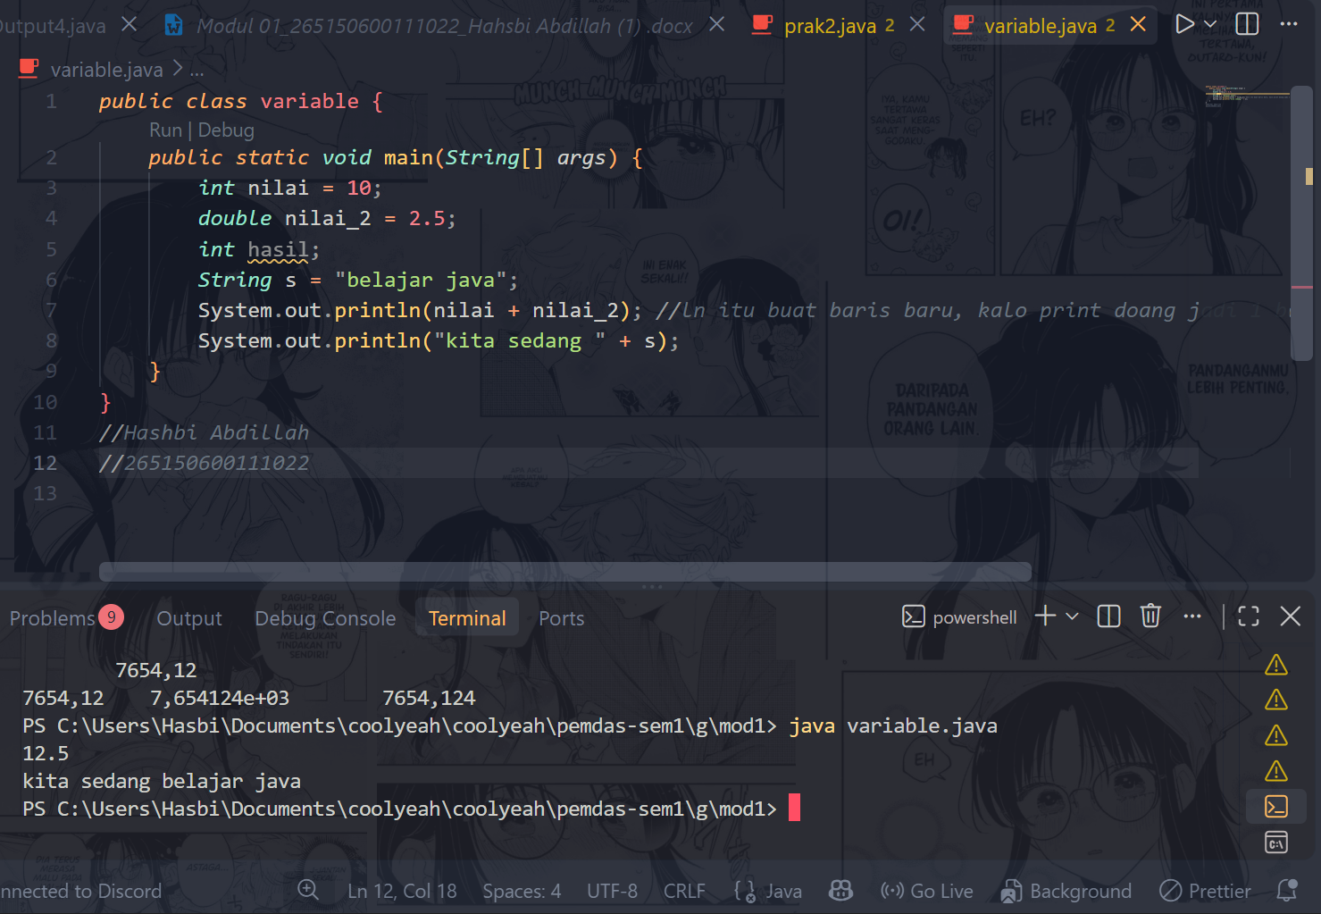
10. 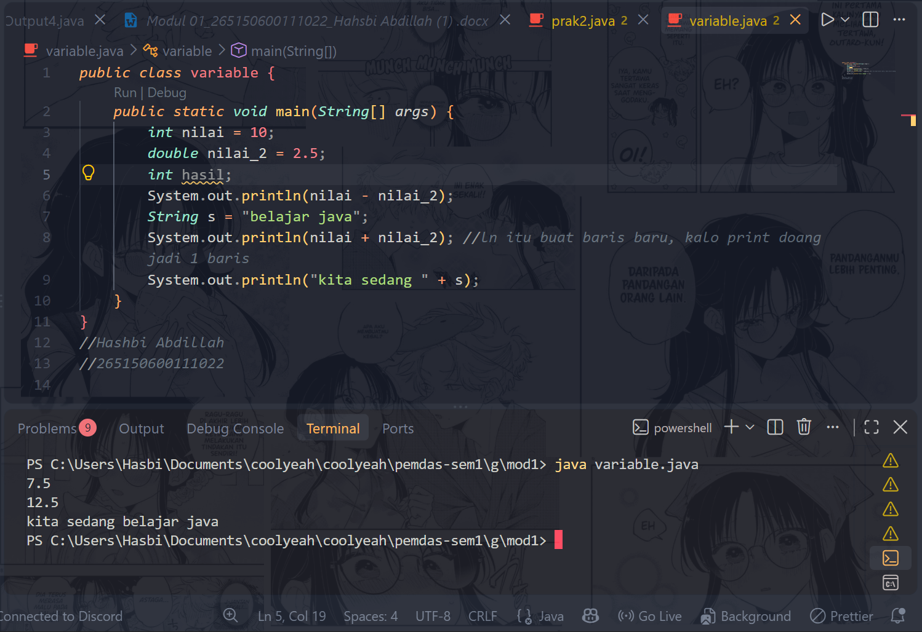

11. error karena char hanya bisa menyimpan 1 nilai karakter
12. 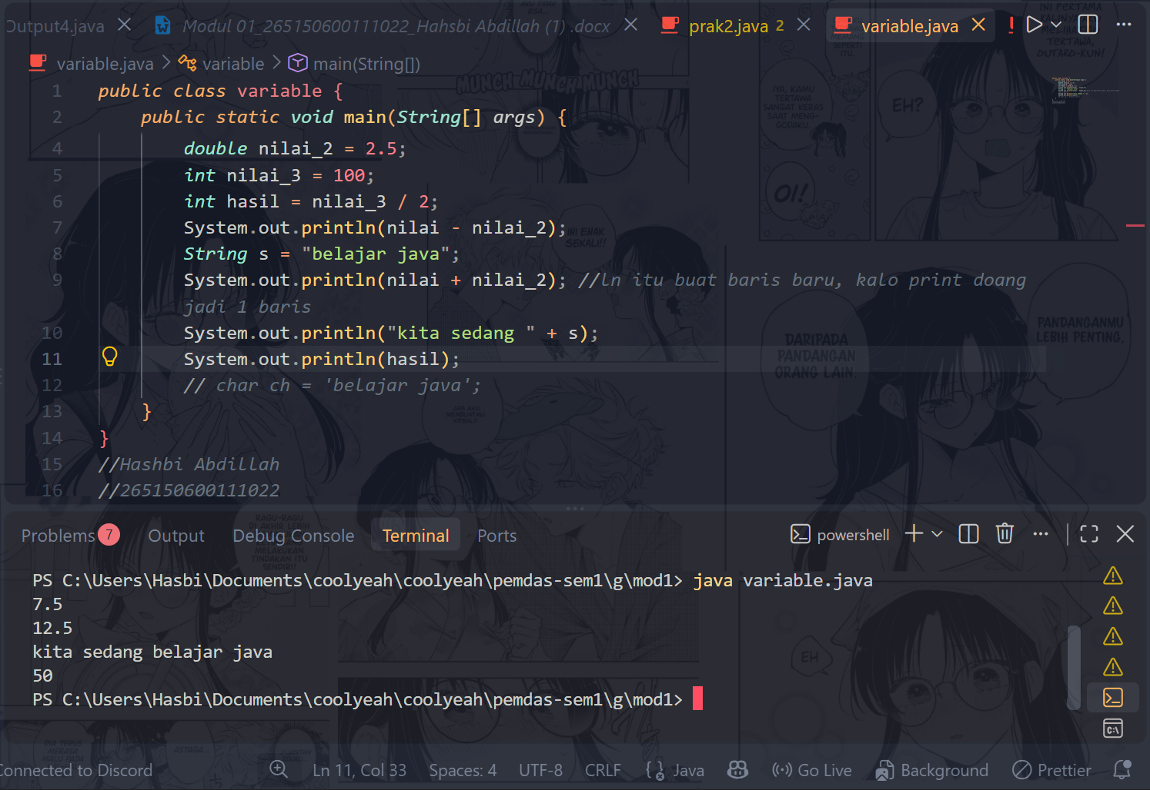
13. 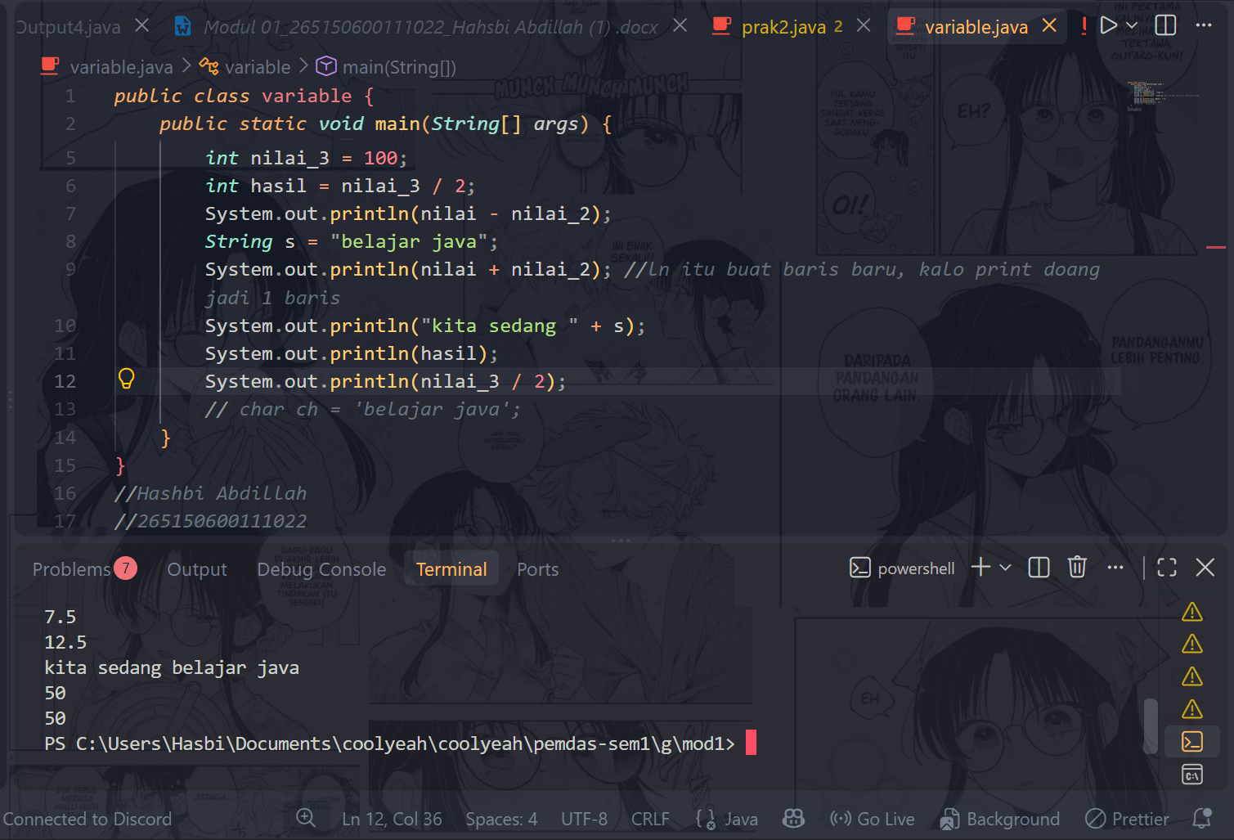
14. no 12 proses perhitungan dilakukan dengan memasukan nilai ke variabel hasil, sedangkan no 13 perhitungan dilakukan sebelum mencetak hasil print tanpa menggunakan variabel hasil
    - Input
15. 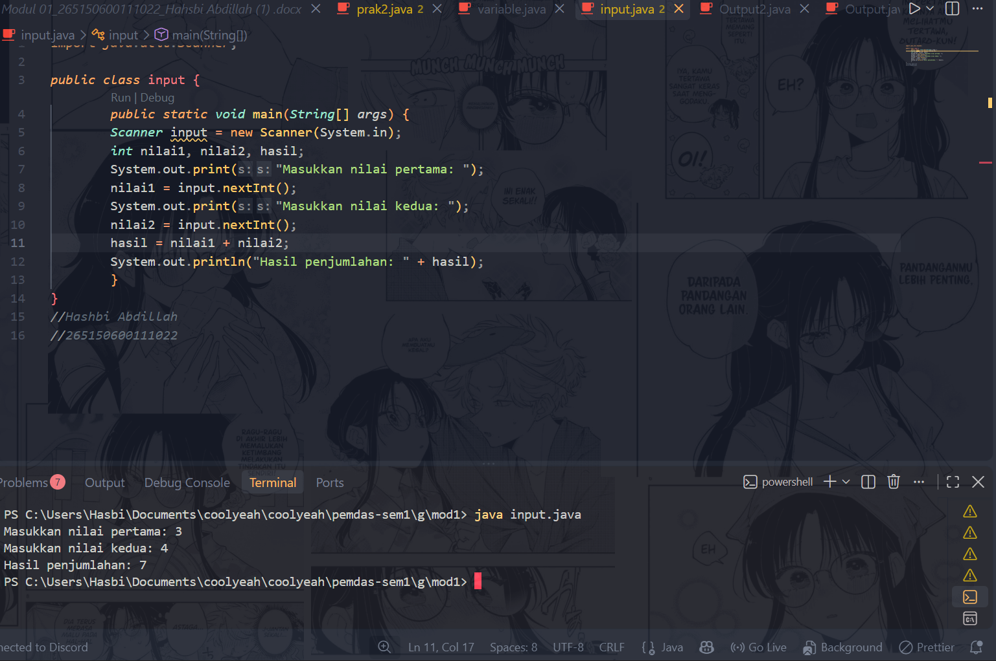
16. Error karena tipe data yang di declare berupa integer
17. 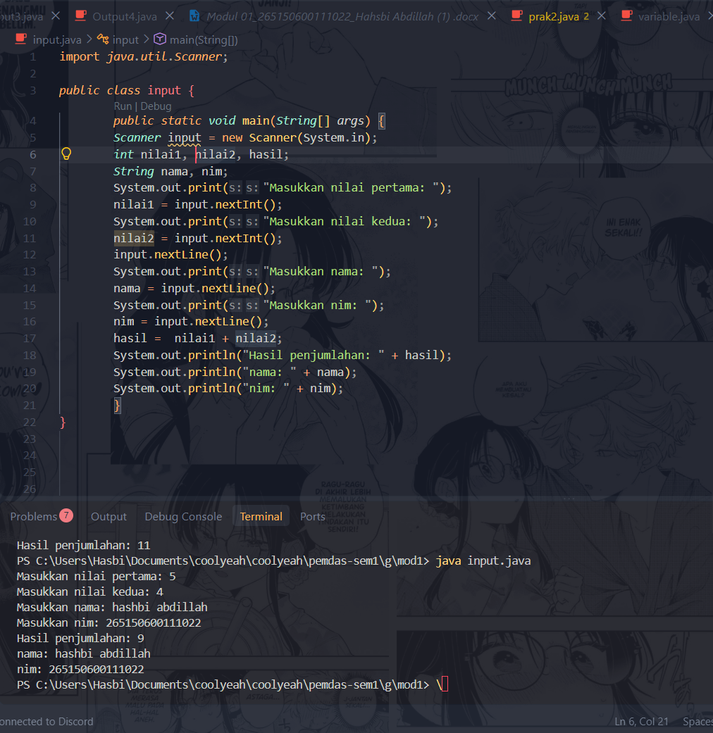

  - Tugas Praktikum
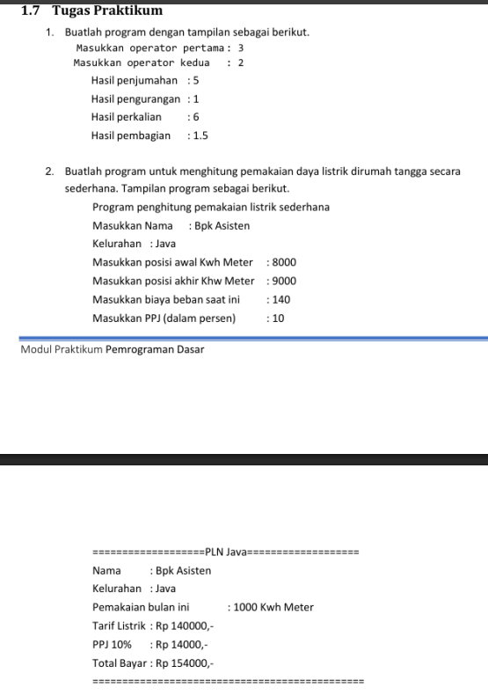
Praktikum 1
*nama saya tertera di folder jadi ini punya saya
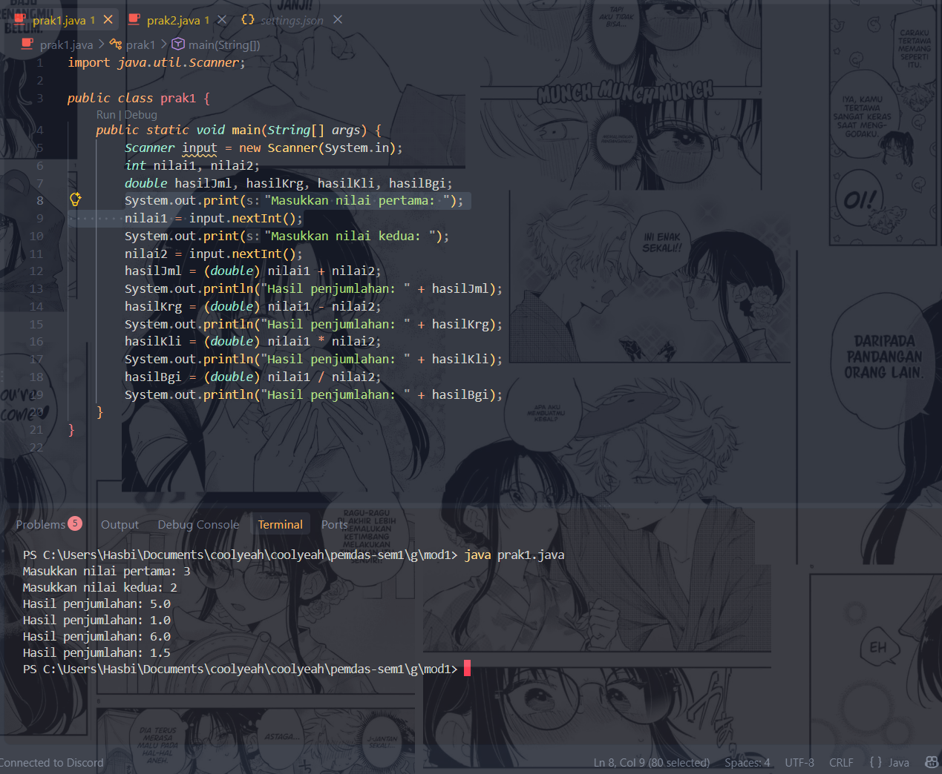
Praktikum 2
